Лекция 2. Материал, конструкция, технология и форма

При проектировании формы промышленного изделия необходимо учитывать материалы, конструкции и технологию производства. Их влияние на форму проявляется по-разному. В большинстве случаев материал влияет на форму предмета не непосредственно, а через конструкцию.
На рис. 1.38 представлены простые промышленные изделия, в которых конструкция элементарна и материал, как правило, используется в монолите.
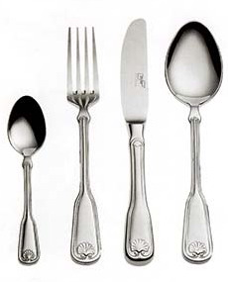 | 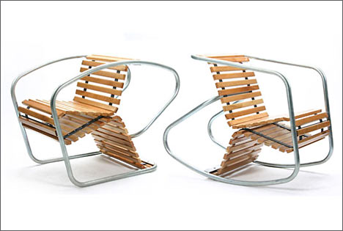
Рис. 1.38. Простые  (монолитные)  промышленные изделия | Рис. 1.39. Сложное (трансформируемое через переворот) промышленное изделие
В сложном же изделии взаимосвязь между материалом, конструкцией и создаваемой формой иная, поскольку там материал «работает», полностью подчиняясь особенностям специально создаваемой конструкции, что связано с характером предмета, с его функцией и его устройством. Например, кресло на рис 1.39 с использованием металла в качестве основных конструкций отличается свободной пространственной организацией и возможностью быстрой трансформации (переворот) с изменением функции – из кресла для отдыха в кресло-качалку.
Дизайнеру необходимо стремиться к такой организации материала, при которой он использовался бы наилучшим для данного случая образом.
Типы конструкций (группы конструкций), которые используются в промышленных изделиях, влияют на форму изделия, на его тектонику и пластику и образуют две основные группы.
- Пространственные открытые конструкции (монолитные и решетчатые – рис. 1.35). При создании подобного рода пространственных форм для успеха работы дизайнера особенно важно полнее выявить, острее раскрыть конструктивную схему, отразить работу конструкции в целом и ее отдельных узлов.
- Закрытые конструкции (предметы с обособленным объемом – рис. 1.40). Внешний контур этих изделий образован монолитной конструкцией типа оболочки, каркасом в сочетании с различными ограждающими этот объем щитками или кожухами. Пространственно обособленные формы, образуемые поверхностями столь же разнообразны, как и формы с открытой схемой конструкции. Эти формы, в свою очередь, можно разделить на две основные группы – четко очерченные «геометрические» (рис. 1.41, а) и пластически сложные – «скульптурные» (рис. 1.41, б).
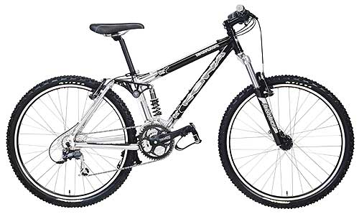 | 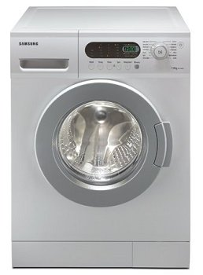  а) б)
Рис.1.40. Пространственная открытая конструкция | Рис. 1.41. Предметы с обособленным объемом  а – изделие с геометрической формой; б – пластически сложное («скульптурное») изделие
Однако есть немало промышленных изделий, которые по их пространственной организации трудно причислить к той или иной группе. У каждой из этих групп есть свои особенности, которые дизайнер должен учитывать в своей работе: в одном случае ему необходимо подчеркнуть строгость геометрически ясного четкого объема, не допуская ничего, что могло бы помешать ощутить чистоту формы, в другом случае – обратить внимание на такие существенные моменты скульптурно сложной формы, как организация световых бликов, распределение собственных и падающих теней на сложной поверхности и т.п.
Таким образом, говоря о влиянии конструкции на форму, можно выделить несколько аспектов, на которые дизайнер должен обратить внимание.
- В конструктивной основе промышленных изделий могут быть использованы разные системы, поэтому важно, чтобы дизайнер смог выявить в форме основную конструктивную систему.
- Используя старую конструкцию при проектировании новой вещи, можно получить лишь старую характеристику формы, связанную с этой старой конструкцией. Примером тому служат пионеры автомобилестроения, конструкция которых копирует форму кареты (рис. 1.42).
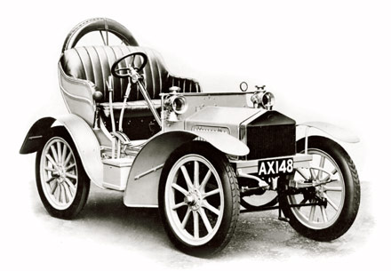
Рис. 1.42. Rolls-Royce (1904 г.)
- Влияние конструкции на форму проявляется и в обратной зависимости. Если при работе над изделием исходить только из интересов формального решения, к тому же механически используя какую-то чужую форму, то возможности применяемого материала и конструкции, как правило, полностью не реализуются. Изменение материала и конструкции всегда приводит к изменению формы. Но если дизайнер недостаточно чувствует эти изменения и использует старую форму (хотя и пытается реализовать свое решение в новых конструкциях), все равно в итоге материалы и конструкции используются им нерационально. Новому материалу и новой конструкции должна соответствовать новая форма.
Конструкция и форма изделия в целом реализуются в материале в процессе производства. Поэтому уже на самом раннем этапе проектирования дизайнер должен думать о том, как будет осуществляться производство изделия, насколько та или другая форма, придаваемая материалу, технологична.
Очевидно, что разные способы обработки материала, различные технологические процессы, которые приняты на данном производстве, также влияют на образование формы. При использовании различных технологий получается и иная внешняя форма – по характеру, пластике, фактуре.
Существенным с точки зрения учета технологических требований является и вопрос о проектных недостатках, приводящих в итоге к искажению формы промышленного изделия. Если проект «нетехнологичен», то вполне естественно ждать и несоответствия выпускаемого изделия той идее, которая была предложена дизайнером.
Вопросы технологии, которые необходимо учитывать в дизайне, следующие:
- Трудоемкость изготовления будущего промышленного изделия, связанная, с применением рациональных методов отработки этого изделия.
- Возможность укрупнения деталей, замена нескольких деталей одной или, по крайней мере, минимальным количеством. При этом укрупнение элементов изделий должно быть разумным, не в ущерб решения композиционных вопросов, поскольку крупный элемент может войти в противоречие с задуманной композицией.
- Использование заранее запроектированных и изготовленных агрегатов, из которых могут затем составляться различные типы оборудования, унификация отдельных элементов конструкции. Кроме вариантности, возможности получать разновидности изделий, имеется большое преимущество – упрощение производства этих изделий. Когда налажен выпуск большого количества отдельных агрегатов или агрегатированных² элементов, есть уверенность в том, что будет отработано их качество. В процессе художественного конструирования иногда забывают о различных соединениях и деталях. Многие недостатки формы возникают часто в связи с сочетанием отдельных элементов, с примыканием к основным элементам изделия дверок и крышек, с неправильно выбранной формой выключателей и переключателей и т. д.
- Прослеживается прямая связь между новыми прогрессивными техническими решениями, изменяющими форму изделия, и тем, как это сказывается на их производстве.
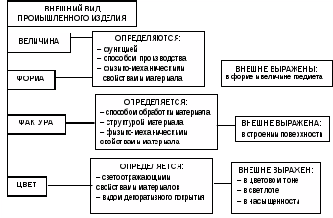
Рис. 1.43. Факторы, определяющие внешний вид промышленного изделия

Таким образом, учет влияния различных факторов на образование формы предмета или системы приводит к возможности получить предварительное представление о форме функциональной, форме конструктивной, форме технологичной и т. д. (рис. 1.43).

Вопросы для самоконтроля:
1. Что необходимо учитывать при проектировании формы промышленного изделия?
2. Какие вопросы технологии, которые необходимо учитывать в дизайне?
3. Какими основными факторами определяется внешний вид промышленного изделия?

